喷气燃料总酸值测定仪FDR-2701
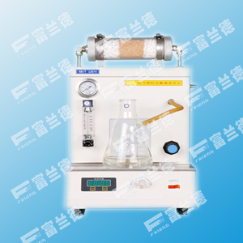
适用范围
喷气燃料总酸值测定仪是根据：GB/T12574标准规定设计制造的

​功能特点
1、一体化设计、操作简便、便于维护
2、采用可调电热套加热、无明火，安全环保
3、数显PID控温，控温精确度高
4、可随时监测流量计的变化

技术参数
1、加热功率：2000W(可调)
2、工作模式：数显计时器计时、电炉盘加热
3、氮气流量：600～800mL/min
4、工作电源：AC220V±10％ 50HZ

